Министерство Образования Республики Казахстан

Алматинский Институт Энергетики и Связи

Кафедра РТ

Конспект лекций
по дисциплине "Радиовещание и электроакустика"

Выполнил: ___________________
___________________
Принял: ____________________

Алматы 1999
Содержание
1. Микрофоны 3
2. Громкоговорители 5
3. Волновая и статистическая теория акустических процессов помещения 7

1. Микрофоны
Микрофоны как преобразователи акустических колебаний в электрические сигналы выполняют роль входных элементов в любых радиовещательных системах и бытовых радиовещательных комплексах, установках озвучения и звукоусиления. Особенно высокие требования предъявляются к микрофонам при передаче и записи художественных программ. Преобразование звука в электрический сигнал должно производиться с высокой информационной точностью, и технические требования к микрофонам очень высоки. Требуется обеспечить высокую разборчивость и узнаваемость речевого сигнала, избежать появления различных искажений и помех в пределах динамических диапазонов, достигающих при музыкальных программах 90... 100 дБ в частотной полосе до 15 кГц и более. Кроме того, нужно удовлетворять и эстетическим требованиям зрителей. Микрофон является связующим звеном между исполнителями и аппаратным комплексом радиовещательной системы. При создании звуковой партии телевизионных программ (например, эстрадных) он часто попадает в кадр изображения. Это обстоятельство вызывает необходимость соответствия его конструкции современному дизайну.
Вещательные микрофоны стараются сделать обтекаемой формы и малых размеров. Микрофон, помещенный в звуковое поле, нарушает его однородность из-за отражения звуковой волны от внешних поверхностей корпуса. Обтекаемая форма снижает отражения до минимума, позволяя на низких частотах звукового диапазона, где длина волны намного больше размера микрофона, ими пренебрегать, а при сравнимых размерах их учитывать. Малые размеры микрофона позволяют считать его системой с сосредоточенными параметрами.
Свойства микрофонов описываются многими техническими параметрами, основными из которых являются следующие:
1. Чувствительность—отношение напряжения U в вольтах на выходе микрофона к звуковому давлению р_{зв} в паскалях, воздействующему на его входной элемент:
$E_{М}=U/p_{\text{зв}}$.
Чувствительность различна для ненагруженного микрофона в режиме холостого хода (если нагрузочное сопротивление не подключено и измеряется ЭДС на выходе микрофона) и нагруженного на номинальное активное сопротивление R_{ном} (обычно 250...1000 Ом). При определении чувствительности и других параметров микрофонов оговариваются и условия измерения. Обычно используется методика измерения в «свободном» звуковом поле. Звуковое давление в определенной точке поля измеряется с помощью специального измерительного микрофона очень малых размеров. Далее в эту точку поля вместо измерительного микрофона помещают рабочий и измеряют его выходное напряжение относительно звукового давления, которое было измерено в его отсутствии. Оговаривается и частота, на которой определяется чувствительность (обычно 1000 Гц).
Чувствительность зависит и от того, под каким углом она измеряется по отношению к акустической оси микрофона. Для уточнения вводят термин «осевая чувствительность» Е_{м.ос}, поясняющий, что она измерена в направлении акустической (рабочей) оси.
Чувствительность выражают в виде уровня в децибелах относительно ее условной величины — 1 В/Па.
Пользуются представлением осевой чувствительности в виде ее стандартного уровня. Стандартным уровнем осевой чувствительности n_{о.м} называется выраженное в децибелах отношение мощности Р, развиваемой микрофоном на номинальной нагрузке R_{ном} (при действующем на микрофон звуковом давлении р_{зв}=1 Па), к мощности 1 мВт:
$$N_{o\text{.}м}=\text{10}\text{lg}\frac{P}{{\text{10}}^{−3}}=\frac{u^{2}}{R_{\text{ном}}{\text{10}}^{−3}}$$
где и—напряжение на нагрузке, численно равное чувствительности микрофона при р_{зв} ==1 Па.
2. Направленность и характеристика направленности, выраженная через отношение чувствительности микрофона, измеряемой под различными углами оси симметрии микрофона относительно нулевой координаты азимутальной плоскости. Характеристики (или диаграммы) направленности симметричны относительно акустической оси микрофона, однако могут иметь различную форму при различных частотах. Поэтому свойства направленности характеризуются семейством диаграмм, построенных для ряда выбранных частот.
Направленный микрофон может обладать определенной чувствительностью не только с фронтальной стороны, обращенной к источнику звука, но и с обратной. Этот фактор учитывается отдельным параметром «фронт-тыл», измеряемым путем поворота микрофона по отношению к направлению на источник звука на 180° и сравнения чувствительности при таком положении относительно прямого положения.
3. Частотная характеристика—это зависимость осевой чувствительности или ее уровня от частоты. Ее отклонения от горизонтальной линии в номинальном диапазоне для данного типа микрофона определяют частотные искажения. Сам номинальный частотный диапазон определяют по допустимым спадам чувствительности в области нижних и верхних частот.
4. Уровень собственного шума микрофона, выраженный обычно через уровень эквивалентного ему звукового давления р_{ш}, отнесенный к значению порогового восприятия p_{o}=2⋅10⁻⁵ Па.
При детальном анализе микрофонов или же их отдельных элементов приведенные основные параметры могут быть дополнены другими, обычно удовлетворяющими требованиям (коэффициент нелинейных искажений, динамический диапазон и пр.).
2. Громкоговорители
Согласно принятому определению, под громкоговорителями понимаются пассивные электроакустические преобразователи, предназначенные для излучения звука в окружающее пространство. По способам излучения громкоговорители подразделяются на диффузорные — непосредственного излучения колеблющейся диафрагмой с гибкой подвеской и на рупорные — излучения с помощью жесткого рупора. Конструктивно каждый из громкоговорителей представляет собой совокупность двух независимых узлов — головки и акустического оформления, согласованных по акустическим свойствам. Головка громкоговорителя — это собственно преобразователь сигналов звуковой частоты из электрической формы в акустическую — содержит все необходимые для этого конструктивные элементы, определяемые способом электроакустического преобразования. Акустическое оформление является элементом громкоговорителя, не участвующим в процессе указанного преобразования; оно лишь обеспечивает эффективное излучение звука в пространстве с помощью различного вида акустических экранов, ящиков, рупоров в разных вариантах построения. Основой для конструирования диффузорных громкоговорителей являются серийно выпускаемые специализированными предприятиями головки с различными электрическими и конструктивными параметрами, а сам громкоговоритель в зависимости от задаваемого класса качества комплектуется одной или несколькими головками, в сумме дополняющими друг друга по акустическим свойствам. При разработке громкоговорителей часто налагается условие совмещения его с другим устройством: радиоприемником, магнитофоном, телевизором, абонентским устройством проводного вещания и пр. В этих случаях головки располагают в общих корпусах и громкоговорители называют встроенными. Если же громкоговорители создаются в отдельных корпусах как независимые устройства, то их называют выносными. К ним принадлежат, например, звуковые колонки для стереофонического воспроизведения, бытовые электроакустические системы повышенного качества звучания и пр.

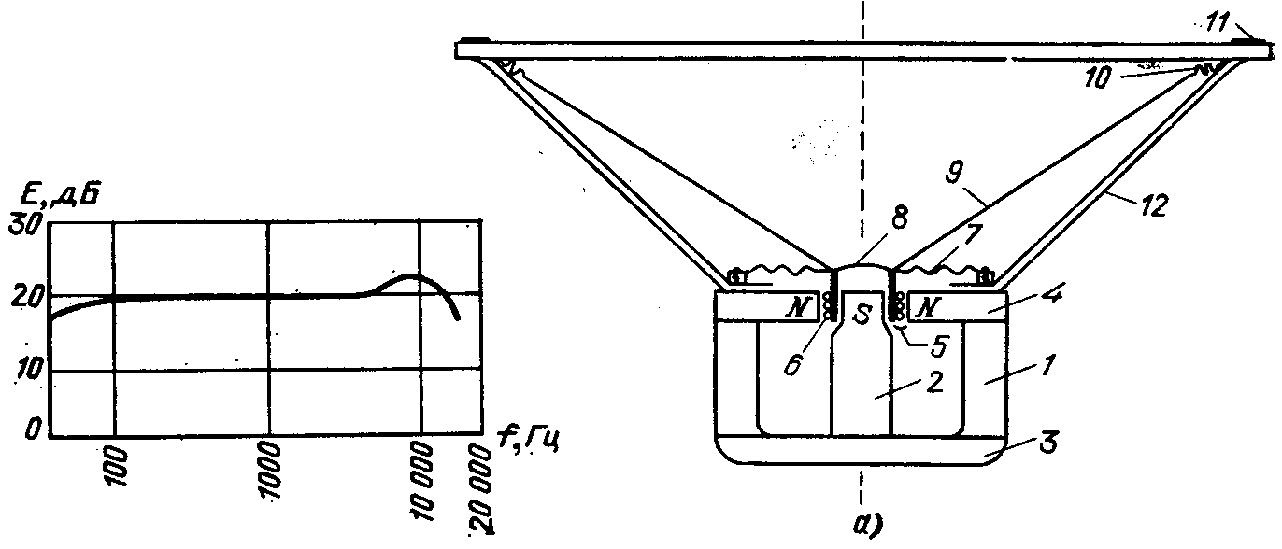
Рис. 2.1 Частотная характеристика электретного микрофона

Рис. 2.2. Головка диффузорного громкоговорителя

Свойства громкоговорителей и отдельно их головок (без акустического оформления) принято оценивать многими параметрами и характеристиками, оговоренными ГОСТ 16122—78 и др. Из многочисленного перечня выделим лишь основные.

Характеристика направленности — зависимость звукового давления, развиваемого громкоговорителем (и головкой) на частоте F или в полосе $ΔF$ частот со средней частотой F_{cp} в точке свободного поля, находящейся на определенном расстоянии от рабочего центра, от угла между рабочей осью громкоговорителя (головки) и направлением на указанную точку.
Частотная характеристика звукового давления (или просто частотная характеристика)—зависимость от частоты звукового давления, развиваемого громкоговорителем в точке свободного поля, находящейся на определенном расстоянии от рабочего центра излучателя, при постоянном напряжении на зажимах громкоговорителя.
Номинальная мощность — максимальная мощность электрического сигнала, подводимого к громкоговорителю, ограничиваемая нелинейными искажениями, устанавливаемыми для данного громкоговорителя, при которой обеспечиваются его механическая и тепловая прочность.
Акустическая мощность — усредненная (во времени) мощность излучаемого громкоговорителем сигнала на частоте F (или в полосе частот со средней частотой F_{cp}).
Характеристическая чувствительность — отношение среднего звукового давления, создаваемого громкоговорителем в номинальном диапазоне частот на расстоянии 1 м от рабочего центра на рабочей оси, к корню квадратному от подводимой мощности.
Основными опорными геометрическими параметрами громкоговорителей являются: геометрический центр—точка, от которой ведется отсчет расстояний от громкоговорителя; рабочая ось—прямая, проходящая через центр громкоговорителя в направлении преимущественного использования или же перпендикулярная плоскости излучающего отверстия.
3. Волновая и статистическая теория акустических процессов помещения
Студия представляет собой замкнутый воздушный объем. Являясь колебательной системой с распределенными параметрами, он существенно влияет на временную структуру сигнала источника звука, ощутимо изменяя окраску звучания. Известно, что речь звучит различно в большом пустом помещении и в жилой комнате. Звучание оркестра на открытом воздухе гораздо беднее в тембральном отношении, чем в помещении с хорошими акустическими свойствами.
Воздух, заполняющий помещение, имеет определенную упругость и массу, оказывает сопротивление распространяющейся в нем звуковой волне. С позиции волновой теории воздушный объем закрытого помещения рассматривается как сложная многорезонансная колебательная система с распределенными параметрами. При воздействии сигнала, излучаемого источником звука, в воздушном объеме помещения возбуждаются собственные колебания. Спектр собственных частот достаточно просто рассчитать лишь для помещений простых геометрических форм. Например, для помещений прямоугольной формы (с идеально жесткими отражающими поверхностями) длиной l, шириной b и высотой h собственные частоты
$F_{n}=\frac{c_{\text{зв}}}{2}\sqrt{{\left(\frac{g}{l}\right)}^{2}+{\left(\frac{q}{b}\right)}^{2}+{\left(\frac{r}{h}\right)}^{2}}$,
где g, q, r — целые числа, каждой тройке их соответствует одна из собственных частот помещения. Заметим, что значения g, q, r определяют число стоячих волн, возникающих в помещении в направлениях l, b и h.
В помещениях малого объема ($\sqrt[3]{V}<λ$, где $λ$—длина волны возбуждающего колебания) спектр собственных частот имеет дискретную структуру (рис. 3.1,а, где цифрами сверху здесь показаны повторяющиеся частоты). Вследствие этого отдельные частотные составляющие спектра возбуждающего колебания усиливаются (подчеркиваются), что сопровождается искажением тембра звучания. Частоте 85 Гц соответствуют тройки чисел g, q и г, соответственно равные 4, 1, 5; 5, 0, 0; 0, 3, 0 и 0, 0, 2. Как видно из рис. 3.1,а, лишь в области нижних частот (даже для помещений такого небольшого объема) можно говорить о дискретной структуре спектра собственных частот. С повышением частоты этот спектр уплотняется. Важной характеристикой звукового поля малых помещений является плотность спектра собственных частот— число $Δn$ в наперед заданном частотном интервале $ΔF$(рис. 3.1,6):
$$Δn≈\left(4π{\text{VF}}_{0}^{2}⋅ΔF\right)/c_{\text{зв}}^{3}$$
рде F_{o}—средняя частота выделенного частотного интервала $ΔF$;
с_{зв}— скорость звука. Если выполняется условие $\sqrt[2]{V}>λ$, то плотность спектра собственных частот помещения настолько высока, что частота возбуждающего колебания практически не отличается от частоты собственного колебания. Поэтому усиления отдельных компонент спектра сигнала за счет резонансов воздушного объема помещения не происходит.

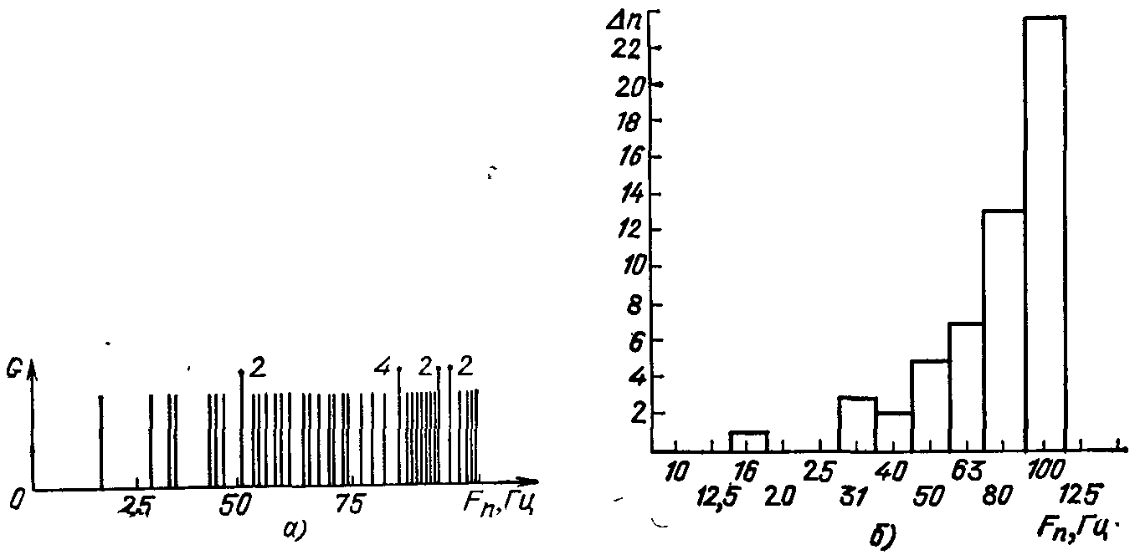
Рис. 3.1. Спектр собственных частот (а) и гистограмма распределения их числа (б) при l=10 м, b=6 м, h==4 м

Система с распределенными параметрами обладает конечными значениями добротности. Поэтому собственное колебание (или их совокупность), являясь откликом помещения на возбуждение, не может затухнуть мгновенно. Отклик (отзвук) проявляется на любой частоте возбуждающего колебания. Более того, как это следует из волновой теории акустики помещений, процессу затухания отзвука свойственны флуктуации, обусловленные интерференционными явлениями. Иными словами, каждый элемент (отрезок) временной структуры сигнала возбуждает постепенно затухающий отзвук. Совокупность отзвуков образует своего рода звуковой фон, на котором слушатель должен воспринимать все новые и новые элементы быстро изменяющейся временной структуры сигнала. Этот фон, являясь многократным повторением каждого отрезка сигнала, увеличивает время его слухового восприятия и характеризует собственно помещение, где происходит исполнение программы. Оба фактора—структура спектра собственных частот и быстрота затухания отзвука помещения — по-разному влияют на слуховое восприятие.
В тех случаях, когда объем помещения достаточно велик ($\sqrt[3]{V}>λ$, а это условие обычно выполняется на практике) и можно не считаться с дискретностью спектра собственных частот, к анализу временной структуры звукового поля можно подойти с позиций геометрической акустики. Поле в каждой точке помещения можно рассматривать как результат интерференции прямой звуковой волны, поступающей от исполнителя по кратчайшему пути (прямой звук), и значительного числа отраженных звуковых волн (отзвуков), претерпевших разное число отражений от поверхностей помещения. Совокупность этих отраженных звуков образует реверберационный процесс студии, существенно изменяющий окраску звучания.

